「大阪府温暖化の防止等に関する条例」及び「同条例施行規則」の一部改正の概要

・ 大阪府では、標記条例に基づき、特定事業者（※）（以下「事業者」という。）に、その事業活動に係る温室効果ガスの排出及び人工排熱の抑制や温室効果ガスの排出の抑制に関する目標等を記載した３年間を計画期間とする対策計画書を届出するとともに、計画期間中の実績を報告することを義務付けてきた。
・ 計画に基づき、温室効果ガス排出量の削減は図られてきたが、事業者の省エネ・省ＣＯ_{２}の取組を促進し、より一層の削減を行う必要がある。
そのため、温暖化対策指針に効果的な温室効果ガス対策（重点対策等）を示し、その実施率と削減状況について事業者の取組みを総合的に評価する制度を新たに導入するに当たり、標記条例および規則について所要の改正を行う。
背景・趣旨

※特定事業者とは
•府内に設置している事業所全体におけるエネルギー使用量（原油換算値）が合計して1,500 キロリｯトル/年以上の事業者
•連鎖化事業者（フランチャイズチェーン事業等の本部とその加盟店との間の約款等の内容がエネルギーの使用の合理化に関する法律＜省エネ法＞施行規則に定める条件に該当する事業者）とその加盟店が府内に設置している事業所全体におけるエネルギー使用量（原油換算値）が合計して1,500 キロリｯトル/年以上の事業者
•府域に使用の本拠を有する自動車(軽自動車や二輪自動車を除く)を100 台以上使用する事業者（タクシー事業者は250台以上）

・ 条例の改正では特定事業者から提出された対策計画書及び実績報告書を府が温暖化対策指針に基づき評価し、通知するとともに、評価結果が優良である者については公表する規定を加える。
・ 規則の改正では評価結果の優良者の公表する項目及び公表方法（図書の縦覧、インターネット）の規定を加える。
（施行日は、条例、規則ともに平成28年４月１日を予定）

改正する内容

新規導入

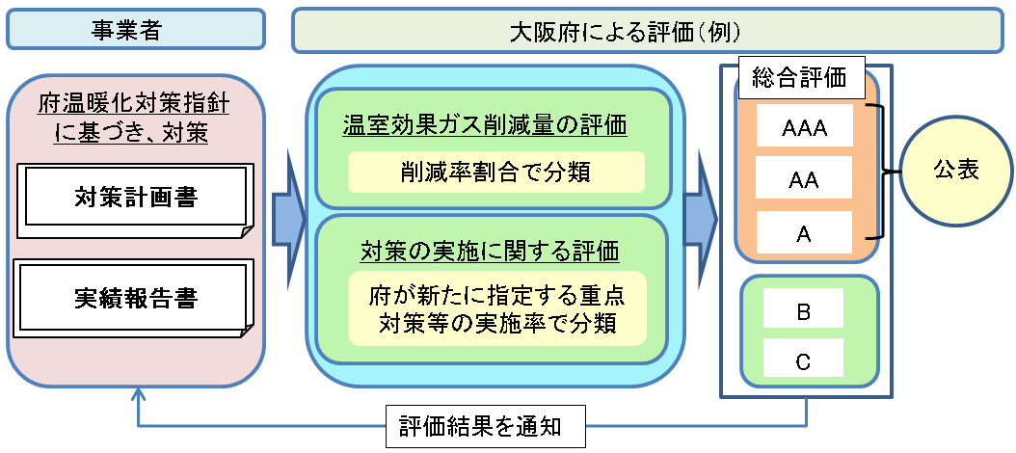

※指導・助言等は従前どおり実施
評価制度の改正イメージ

